如何在人事系统完成2017年度个人年终考核

-----建议使用谷歌浏览器，其他浏览器请将“兼容模式”调整为“急速模式”（最下面有说明）

注：若校园网上网账号密码登录系统登录不了，请联系 88320094；

- 请访问http://my.zjut.edu.cn，使用校园网上网账号密码登录系统，在校园信息平台右下角“常用服务”里，点击“2017年终考核”；
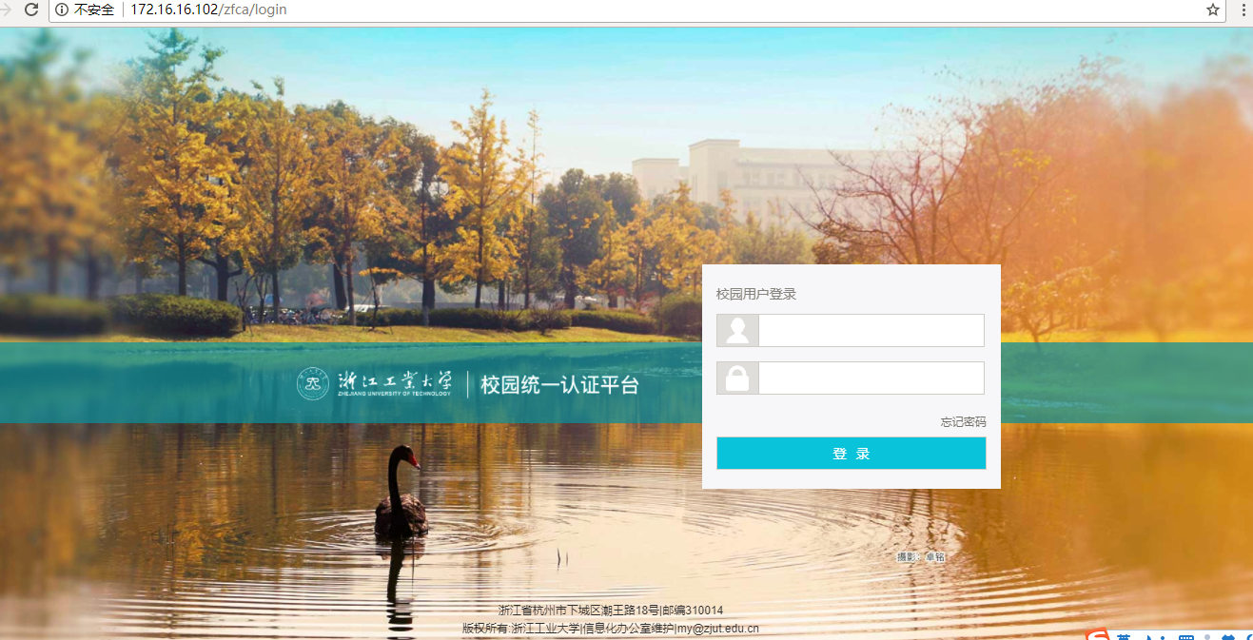
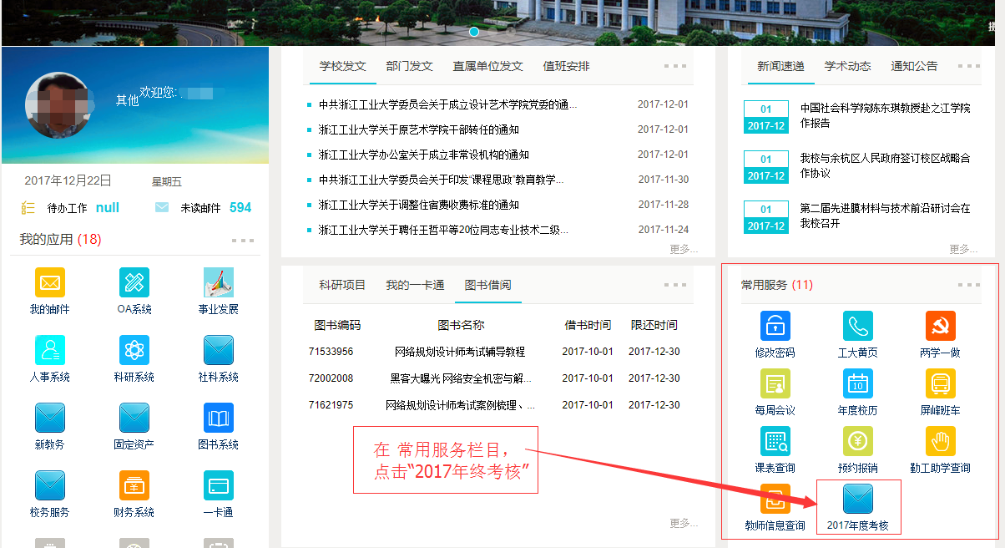
- 在年终考核页面，默认会有一条数据，若没有，则请联系毛老师；
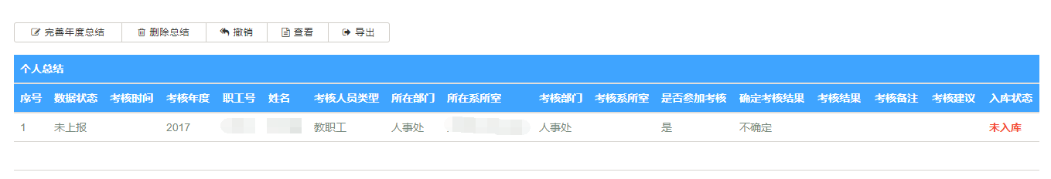
- 选中该条记录，点击上方的“完善年度总结”按钮；
注：选中后，背景色一定会改变，如果没反应，请参考手册最上面，调整浏览器兼容模式；
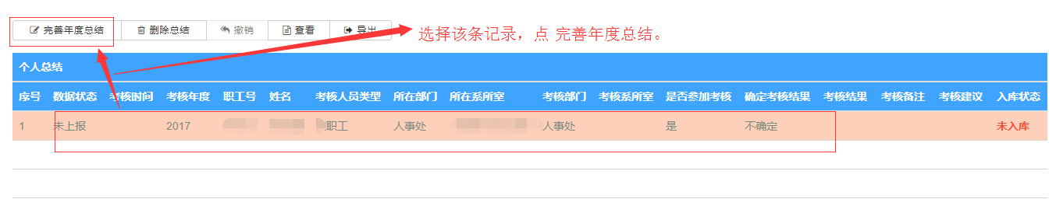
- 点击后，会打开新页面，填写“本年度工作总结及履行岗位职责情况”、“个人奖惩情况”、“出勤情况”等内容，填写完成可以点击下方“个人总结提交”按钮；
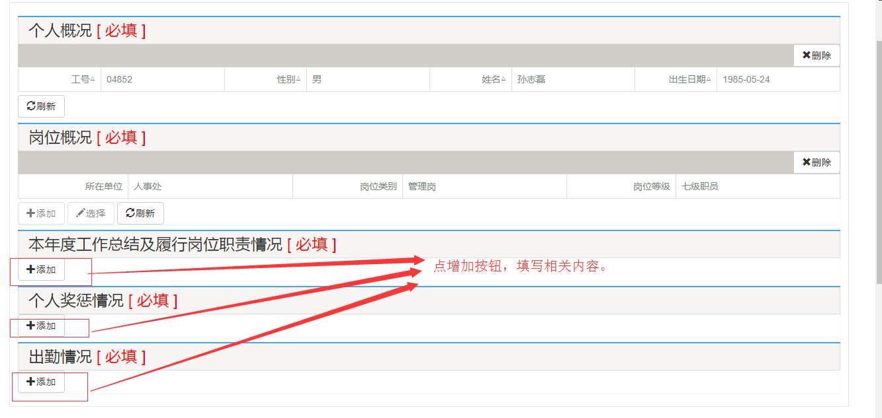
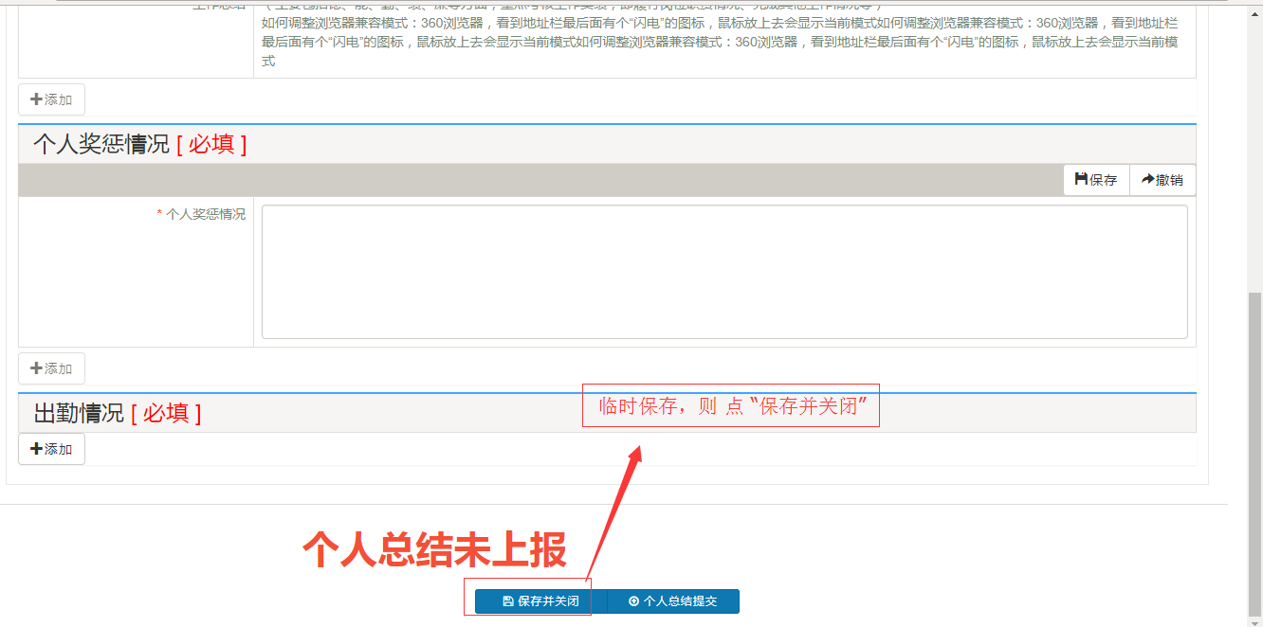

- 提交后需要修改，可以点击界面上的“撤销”按钮，超过时间不能撤销。
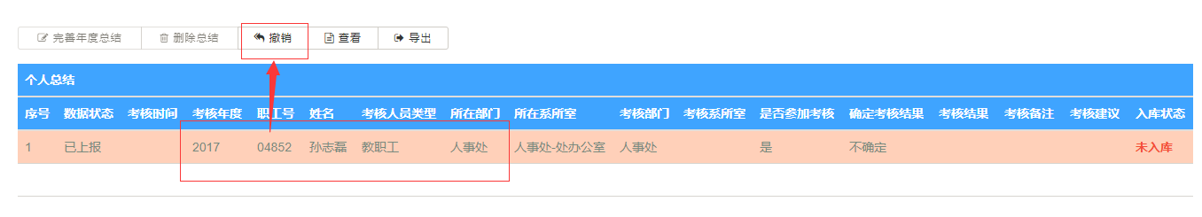

- 提交后选中记录，点击“导出”按钮，即可导出以word文件形式的个人总结；
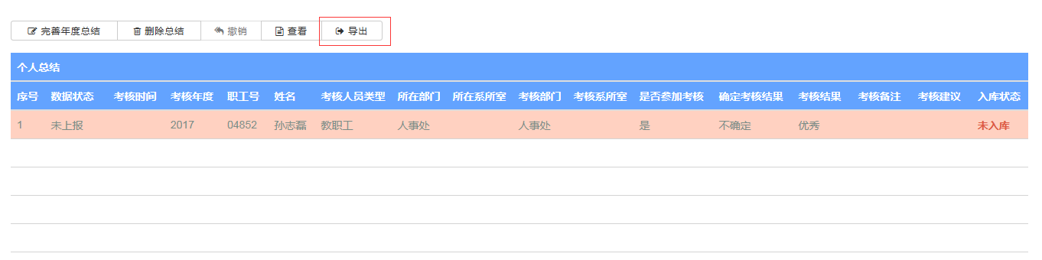

--有任何问题请联系：
毛老师：88320413，17706532023
蒋老师：13285710575

如何调整浏览器兼容模式：360浏览器，看到地址栏最后面有个“闪电”的图标，鼠标放上去会显示当前模式；
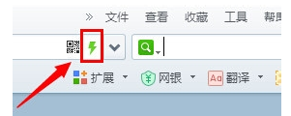
点击一下，会显示两种模式，分别是“极速模式”和“兼容模式”
